|  |
| --- |
| Zapraszam do wspólnej zabawy |
|  |

Karta numer 30

*Co kryje kosmos?*

Drogi rodzicu zachęcam do rozmów z dzieckiem na temat poniższych ilustracji.

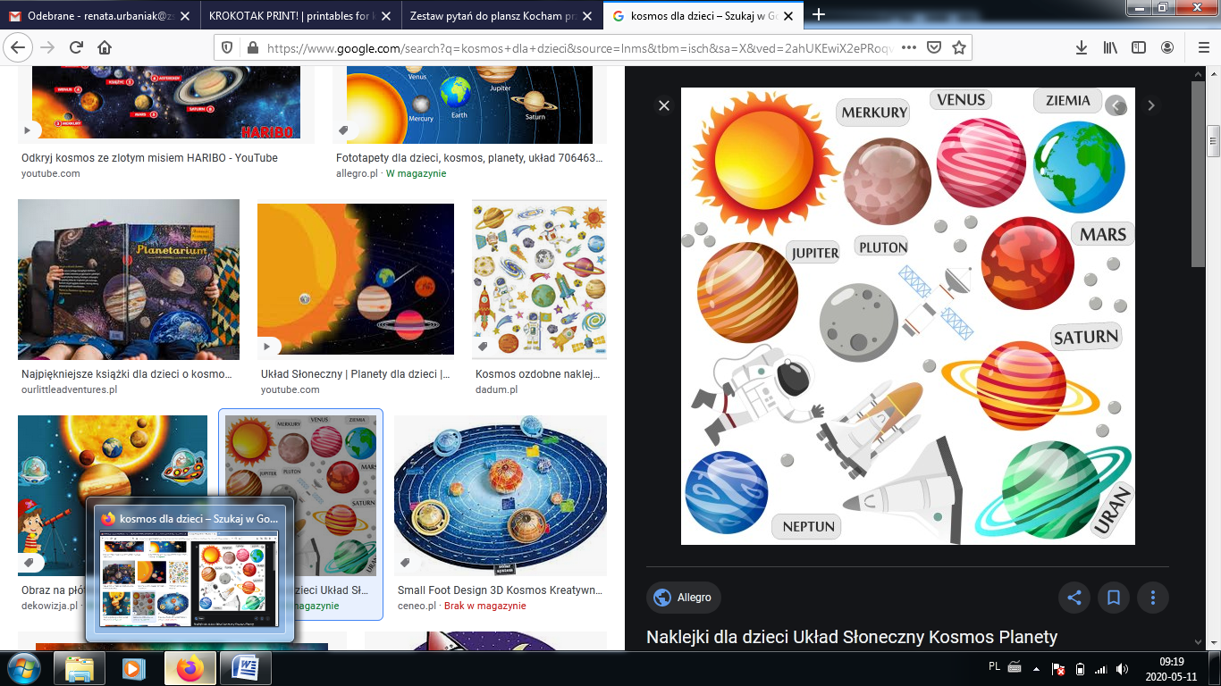

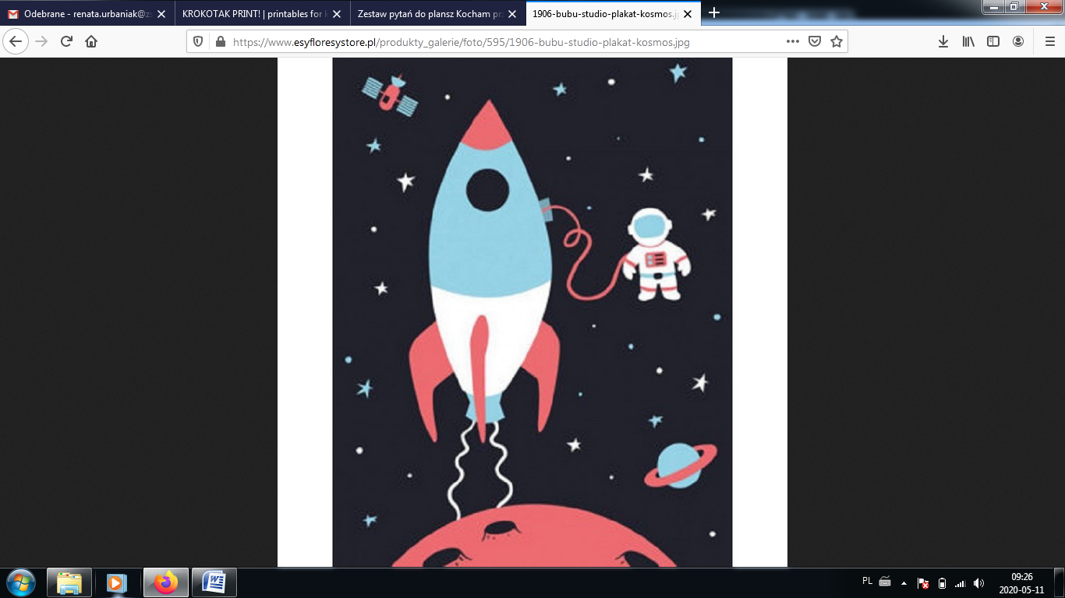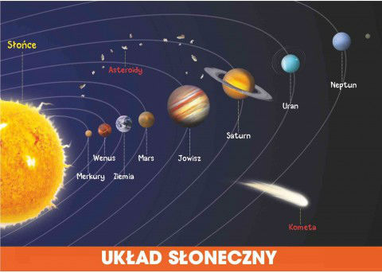

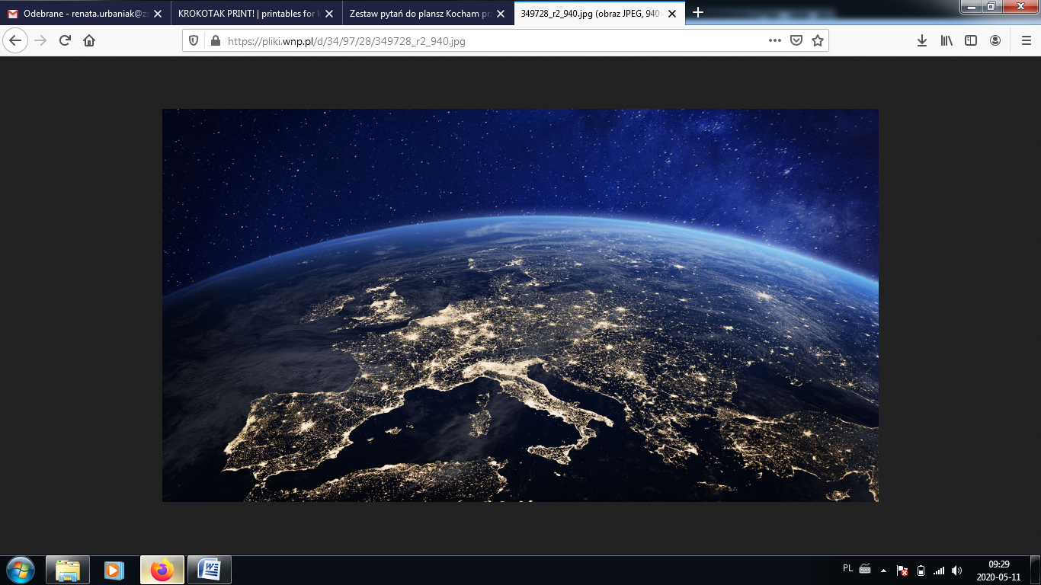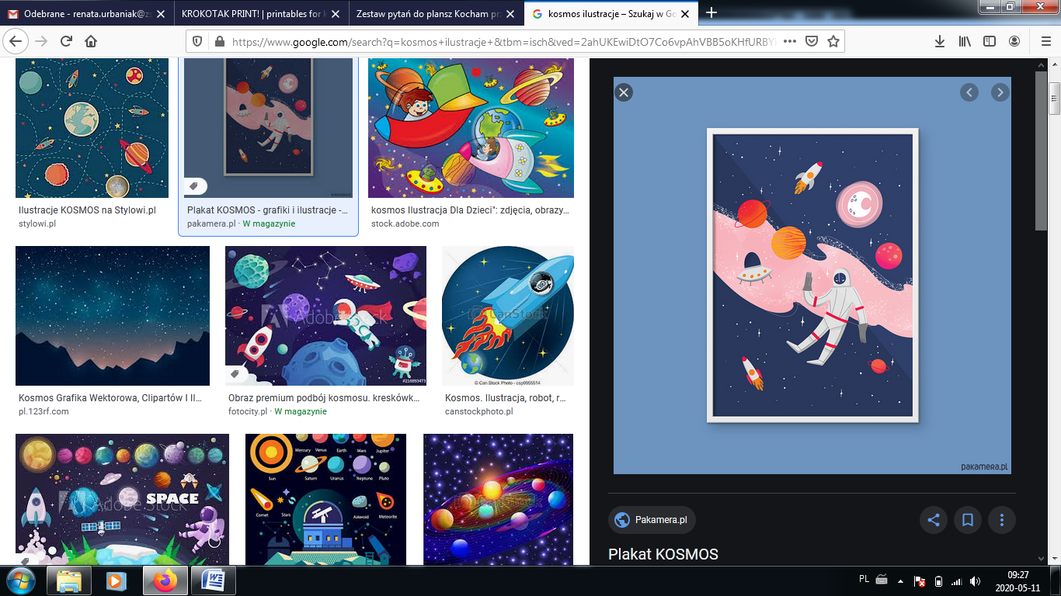

*Zapraszam do obejrzenia filmu pt. „Układ słoneczny”*

*https://www.youtube.com/watch?v=Aug7FRYvIHU*

|  |
| --- |
| Zabawa grafomotoryczna |
| Rysuj po śladzie, a następnie spróbuj policzyć gwiazdy. |

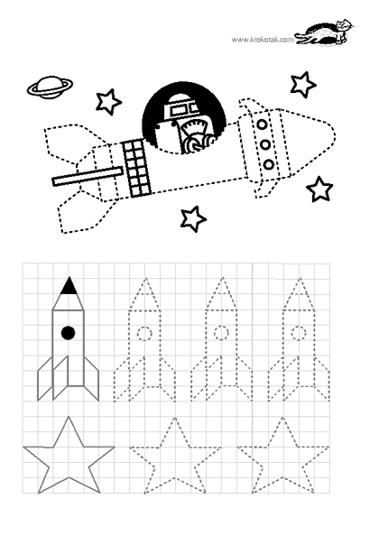

|  |
| --- |
| Baw się wspólnie z rodzicem |
| Zabawy plastyczne do wyboru |

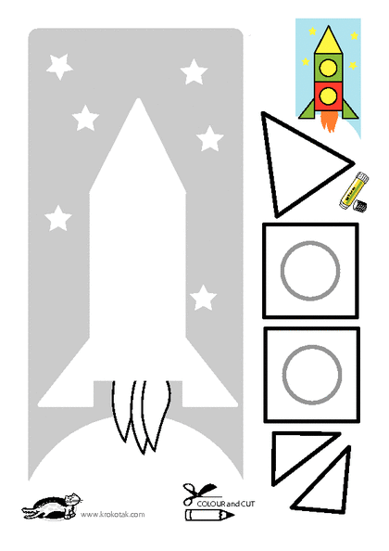

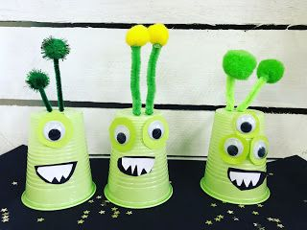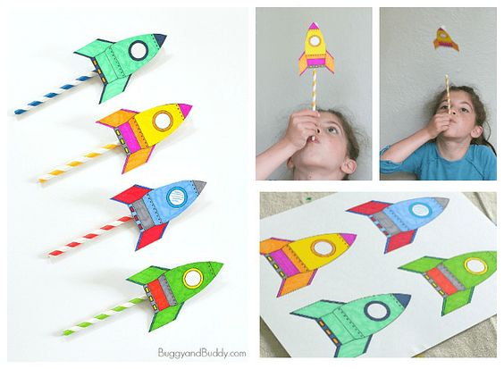

*Wykonując prace słuchaj piosenki pt. „ W układzie słonecznym”*

*https://www.youtube.com/watch?v=yxVMhKt-cvI*

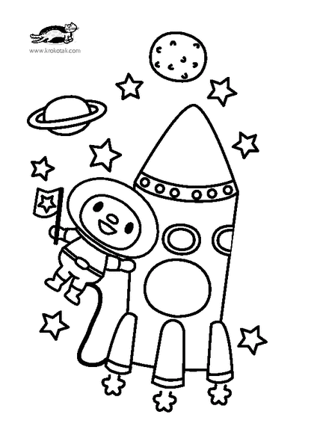

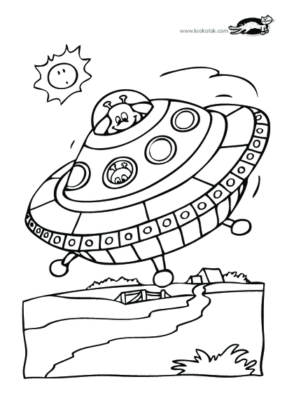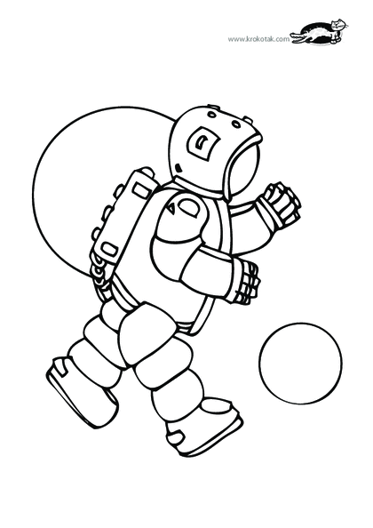

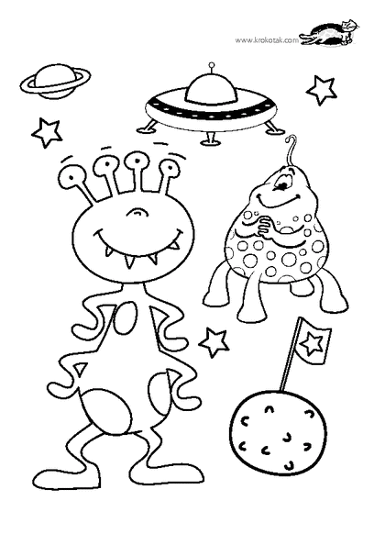

Miłego dnia Renata Urbaniak